Materia: Matemáticas II
Prof: C.P Enrique López

Grupo: 41 - A / 51 - A

TEMA: Propiedades notables de los triángulos  Subtema: Baricentro, Circuncentro, Ortocentro  e Incentro | Clases: 20 - 24  Fecha: De 05 Mar. Al 09 Mar.

OBJETIVOS:
- Representar gráficamente los puntos de corte entre alturas, medianas, mediatrices y bisectrices.
- Representar en el cuaderno las diferentes rectas conocidas del triángulo.
- Representar los puntos; y estudio de sus principales propiedades.
Baricentro, Circuncentro, Ortocentro, e Incentro.

INTRODUCCION:
Circuncentro de un triángulo
Se define como el punto de corte de las mediatrices; es decir, de las rectas perpendiculares a cada lado por sus puntos medios. Es el centro de la circunferencia en la que se inscribe el triángulo.

Baricentro de un triángulo
Se define como el punto de corte de las medianas. Recordemos que la mediana es la recta que pasa por un vértice y el punto medio del lado opuesto. Es el centro de masas del triángulo.
Ortocentro de un triángulo
Se define como el punto de corte de las alturas de un triángulo; es decir, de las rectas que pasan por un vértice y son perpendiculares al lado opuesto.

Incentro de un triángulo
Se define como el punto de corte de las bisectrices; es decir, de las rectas que dividen cada ángulo en dos ángulos iguales. Es el centro de la circunferencia inscrita en el triángulo (interior y tangente a los lados).

DESARROLLO:
Ortocentro: Punto donde se cortan las tres alturas de un triángulo. ﻿
Baricentro: El baricentro es el punto de corte de las tres medianas. Las medianas de un triángulo son las rectas que unen el punto medio de un lado del triángulo con el vértice opuesto.
Circuncentro: El circuncentro de un triángulo es el punto donde se cortan las mediatrices de los lados. Dicho punto equidista de los vértices y, por lo tanto, es el centro de la circunferencia circunscrita al triángulo.
Incentro: Es el punto en el que se cortan las tres bisectrices de sus ángulos internos. Equidista de los tres lados, y por lo tanto, es el centro de la circunferencia inscrita en el triángulo, tangente a sus tres lados. Estos cuatros puntos se encuentran dentro la recta Euler, es la recta en todo triángulo no equilátero, se cumple la siguiente propiedad: el ortocentro, el baricentro y el circuncentro están alineados. Se cumple que la distancia del ortocentro al baricentro, es el doble que la del baricentro al circuncentro. El baricentro siempre se encuentra entre el ortocentro y el circuncentro.

PREGUNTAS:
¿Cuáles son las rectas y los puntos notables de un triángulo?
¿Hay algún caso particular en el que los cuatro puntos (baricentro, ortocentro, circuncentro e incentro) estén alineados?
¿Cuáles condiciones deben existir para que el ortocentro se encuentre dentro del triángulo?
¿Cuáles condiciones deben existir para que el ortocentro se encuentre afuera del triangulo?

TAREA:
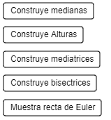
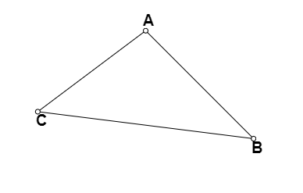

SOLUCIÓN:
La explicación del tema se dará en clase.

